Django的多数据库处理（垂直分库和水平分库）

今天看了“Database Sharding at Netlog, with MySQL and PHP”一文，和去年我们讨论扩展的思路很类似（不过这种分布式扩展，计算，存储的思路都很类似），但是这片文章的作者是在日益爆炸式增长的用户数据下实践的分享，因此这里将文中的一些思想记录下来分享一下。
Netlog拥有4000万活跃用户，每个月有超过5000万的独立用户访问网站，每个月有5亿多的PV。数据量应该算是比较大的。作者是Jurriaan Persyn，他从一个开发者角度而非DBA或者SA角度来谈Netlog是如何通过数据切分来提高网站性能，横向扩展数据层的。原文在：http://www.jurriaanpersyn.com/archives/2009/02/12/database-sharding-at-netlog-with-mysql-and-php/

首先，还是先谈到关于数据库在数据日益庞大的情况下一个演变过程。
第一阶段：读写同在一台数据库服务器

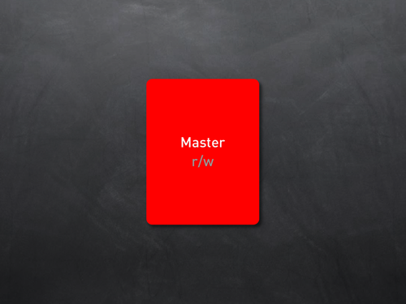

第二阶段：读写分离（可以解决读写比例均衡或者读居多的情况，但是带入了数据复制同步的问题）

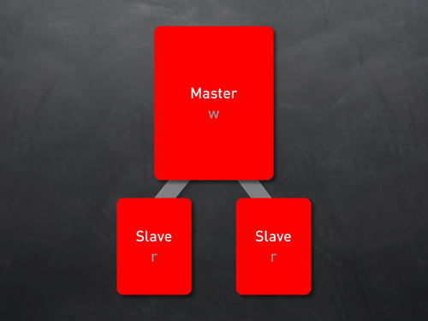

第三阶段：部分数据独立部署结合读写分离。（部分数据根据其业务独立性情况，可以将所有的数据独立存储到数据库服务器，分担数据读写压力，前提是要求数据具有较高的业务独立性）

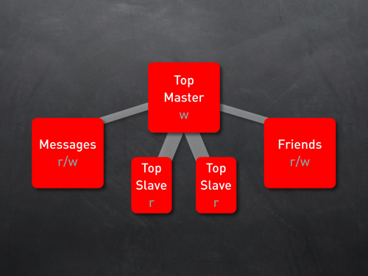

第四阶段：数据分拆结合读写分离（三阶段的增强）

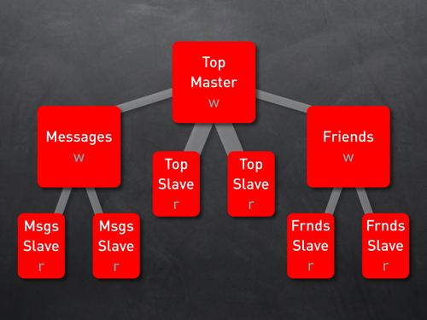

第五阶段：问题出现，分拆也无法解决数据爆炸性增长，同时读写处于同等比例。

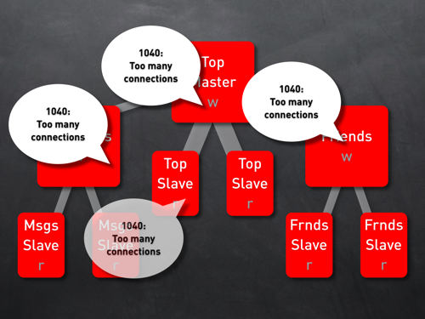

解决问题两种方式：DB Scale up ，DB Scale out。前者投入以及后期扩展有限，因此需要进行数据切分。

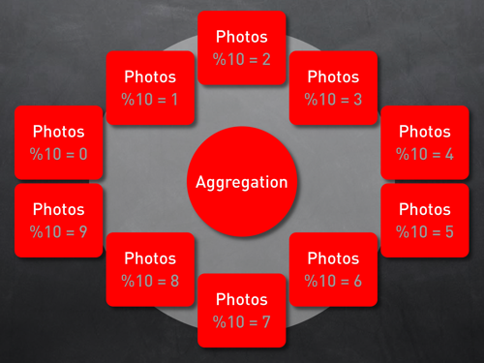

上图就是将photo的数据切分到了10台数据库服务器上。

切分数据的两个关键点：
1． 如何根据存储的数据内容判断数据的存储归属，也就是什么是内容的分区主键。
2． 采用什么算法可以根据不同的主键将内容存储到不同的分区中。

分区主键的选择还是要根据自身的业务场景来决定，Netblog选择的是用户ID。
采用什么方式将分区主键映射到对应的分区可以通过以下四种方式：
1． 根据数据表来切分。（前提就是数据独立性较强，和前面提到的三阶段类似）
2． 基于内容区间范围的分区。（就好比前1000个用户的信息存储在A服务器，1000-2000存储在B服务器）
3． 采用Hash算法结合虚拟节点的方式。（这类在memcached等等分布式场景中最常见，其实也是一个难点），缺点就是在于动态增加存储节点会导致数据部分或者全部失效。
4． 目录式的分区。最简单也是最直接的方式，key和分区的对应关系被保存，通过查找目录可以得到分区信息。适合扩展，就是增加查询损耗。

如何将数据分布的尽量均匀，如何平衡各个服务器之间的负载，如何在新增存储机器和删除存储机器的时候不影响原有数据，同时能够将数据均摊，都是算法的关键。在分布式系统中DHT（Distribute Hash Table）被很多人研究，并且有很多的论文是关于它的。

数据的横向切分给应用带来的问题：
1． 跨区的数据查询变得很困难。（对于复杂的关联性数据查询无法在一个请求中完成）
2． 数据一致性和引用完整性较难保证。（多物理存储的情况下很难保证兼顾效率、可用性、一致性）
3． 数据分区之间的负载均衡问题。（数据本身的不均衡性，访问和读写的不均衡性都会给数据分区的负载均衡带来困难）
4． 网络配置的复杂性。（需要保证服务器之间的大数据量频繁的交互和同步）
5． 数据备份策略将会变得十分复杂。
解决这些问题当前已经有的一些开源项目：
1． MySql Cluster，解决读写分离问题已经十分成熟。
2． MySql Partitioning，可以将一个大表拆分为很多小表，提高访问速度，但是限制与这些小表必须在同一台服务器上。
3． HSCALE和Spock Proxy都是建立与MySql Proxy基础上的开源项目，MySql Proxy采用LUA脚本来进行数据分区。
4． HiveDB是MySql分区框架的java实现。
5． 另外还有HyperTable,HBase,BigTable等等。

Netblog几个需求：
1． 需要灵活的可扩展性。对于存储增加减少需要能够动态的及时实施，因为数据量增长很快，如果策略会导致数据失效或者部署需要重新启动，则就不能满足需求。
2． 不想引入全新的数据层和与原有系统不匹配的抽象层，因为并不是所有数据都需要切分，仅仅在需要的情况下通过API的方式来透明切分数据。
3． 分区的主键需要可配置。
4． 需要封装API，对开发人员透明数据切分的工作。

Netblog Sharding的实现

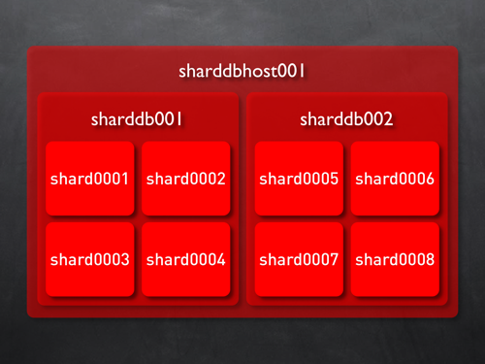

上图就是Netblog的Sharding的结构图，主要分成了三部分：Shard，Sharddb，Sharddbhost。Shard就是一个表，里面存放了部分用户数据。Sharddb是一个表的组合就像一个虚拟的DB。Sharddbhost是具体的存储分区。Shard，Sharddb可以根据负载的情况被移动到不同的host中去。
对于Shard的管理，Netblog采用的是目录查询的管理方式。目录信息也存储在MySql中，同时会通过互备，Memcache，集群来确保安全性和高效性。
Shard Table API采用了多一层的映射模式来适合各种不同属性的查询情况。数据和记录在数据库中存储除了UserID以外还有对应的ItemID，ItemID的作用就是定义了具体获取数据的字段信息，例如关联照片表时，ItemID就是PhotoId，关联视频表时，ItemID就是videoID。
一个获取用户id为26博客信息的范例：
1．Where is user 26?
User 26 is on shard 5.
2．On shard 5; Give me all the $blogIDs ($itemIDs) of user 26.
That user's $blogIDs are: array(10,12,30);
3．On shard 5; Give me all details about the items array(10,12,30) of user 26.
Those items are: array(array('title' => "foo", 'message' => "bar"), array('title' => "milk", 'message' => "cow"));

对于Shard的管理Netblog采取的措施主要有这些：
1． 服务器之间的负载均衡根据用户数，数据库文件大小，读写次数，cpu load等等作为参数来监控和维护。根据最后的结果来迁移数据和分流数据。
2． 移动数据时会监控用户是否在操作数据，防止不一致性。
3． 对于数据库的可用性，采用集群，master-master，master-slave复制等手段。

最后通过三种技术来解决三个问题：

1． Memcached解决shard多次查询的效率问题。
根据上面的范例可以看到，一次查询现在被分割成为了三部分：shard查询，item查询，最终结果查询。通过memcached可以缓存三部分内容，由前到后数据的稳定性以及命中率逐渐降低，同时通过结合有效期（内容存储时效）和修改更新机制（add,update,delete触发缓存更新），可以极大地解决效率问题。甚至通过缓存足够信息减少大量的数据库交互。

2． 并行计算处理。
由于数据的分拆，有时候需要得到对于多Shard数据处理的结果汇总，因此就会将一个请求分拆为多个请求，分别交由多个服务器处理，最后将结果汇总。（类似于Map-reduce）

3． 采用Sphinx全文搜索引擎解决多数据分区数据汇总查询，例如察看网站用户的最新更新情况或者最热门日至。这个采用单独系统部署，通过建立全局信息索引，来查询数据情况。

以上是技术上的全部内容，作者在最后的几个观点十分值得学习，同时也不仅仅限于数据切分，任何框架设计都可以参考。

“Don't do it, if you don't need to!" (37signals.com)
"Shard early and often!" (startuplessonslearned.blogspot.com)

看起来矛盾的两句话，却是说出了对于数据切分的一些考虑。
首先在没有必要的情况下就不要考虑数据切分，切分带来的复杂性直接影响可用性，可维护性和一致性。在能够采用Scale up的情况下，可以选择Scale up降低框架复杂度。
另一方面，如果发现了业务增长情况出现必须要扩展的趋势，那么就要尽早着手去实施和规划扩展的工作，并且在切分和扩展过程中要不断地去优化和重构。

后话：
其实任何架构设计首要就是简单直接，不过度设计，不滥竽充数。其实就是要平衡好：可用性、高效性、一致性、可扩展性这四者之间的关系。良性循环、应时应事作出取舍和折中。用的好要比学会用更重要，更关键。

